**하드웨어 시스템 설계 6주차 실습 보고서**

2017-12751 컴퓨터공학부 이동학

Goal: Implement PE controller based on PE made in lab5

Code:

pe_tb

module pe_tb();

parameter L_RAM_SIZE = 4;

reg start;

wire done;

reg aclk;

reg aresetn;

wire [L_RAM_SIZE:0] rdaddr;

reg [31:0] rddata;

wire [31:0] wrdata;

reg [31:0] in [0:31];

initial begin

aclk <= 0;

start <= 0;

aresetn <= 0;

$readmemh("din.txt", in);

#10;

start <= 1;

aresetn <= 1;

#10;

start <= 0;

#3300;

aresetn <= 0;

end

always #5 aclk <= ~aclk;

always @(negedge aclk) begin

rddata <= in[rdaddr];

end

pe_ctrl pe(

.start(start),

.done(done),

.aclk(aclk),

.aresetn(aresetn),

.rdaddr(rdaddr),

.rddata(rddata),

.wrdata(wrdata)

);

endmodule

pe_ctrl

module pe_ctrl#(

parameter VECTOR_SIZE = 16,

parameter L_RAM_SIZE = 4

)

(

input start,

output done,

input aclk,

input aresetn,

output [L_RAM_SIZE:0] rdaddr,

input [31:0] rddata,

output reg [31:0] wrdata

);

wire [31:0] ain;

wire [31:0] din;

wire [L_RAM_SIZE-1:0] addr;

wire we;

wire global_we;

wire valid;

wire dvalid;

wire [31:0] dout;

reg [31:0] global_dout;

(* ram_style = "block" *) reg [31:0] global_buffer [0:VECTOR_SIZE-1];

reg [3:0] state, state_d;

wire LOAD_END;

wire CALC_END;

wire DONE_END;

localparam S_IDLE = 4'd0;

localparam S_LOAD = 4'd1;

localparam S_CALC = 4'd2;

localparam S_DONE = 4'd3;

always @(posedge aclk)

if (!aresetn) begin

state <= S_IDLE;

state_d <= S_IDLE;

end

else begin

state_d <= state;

case (state)

S_IDLE:

state <= (start) ? S_LOAD : S_IDLE;

S_LOAD:

state <= (LOAD_END) ? S_CALC : S_LOAD;

S_CALC:

state <= (CALC_END) ? S_DONE : S_CALC;

S_DONE:

state <= (DONE_END) ? S_IDLE : S_DONE;

default:

state <= S_IDLE;

endcase

end

reg LOAD_FLAG;

wire LOAD_RESET = (!aresetn || LOAD_END);

wire LOAD_EN = (state == S_LOAD) && (state_d == S_IDLE);

always @(posedge aclk)

if (LOAD_RESET)

LOAD_FLAG <= 'd0;

else

if (LOAD_EN)

LOAD_FLAG <= 'd1;

else

LOAD_FLAG <= LOAD_FLAG;

assign we = (LOAD_FLAG && rdaddr[L_RAM_SIZE]) ? 'd1 : 'd0;

assign global_we = (LOAD_FLAG && !rdaddr[L_RAM_SIZE]) ? 'd1 : 'd0;

always @(posedge aclk)

if (global_we) global_buffer[addr] <= rddata;

else global_dout <= global_buffer[addr];

assign din = we ? rddata : 'd0;

reg CALC_FLAG;

wire CALC_RESET = (!aresetn || CALC_END);

wire CALC_EN = (state == S_CALC) && (state_d == S_LOAD);

always @(posedge aclk)

if (CALC_RESET)

CALC_FLAG <= 'd0;

else

if (CALC_EN)

CALC_FLAG <= 'd1;

else

CALC_FLAG <= CALC_FLAG;

always @(posedge aclk)

if (!aresetn)

wrdata <= 'd0;

else

if (CALC_END)

wrdata <= dout;

else

wrdata <= wrdata;

reg valid_pre, valid_reg;

always @(posedge aclk)

if (!aresetn)

valid_pre <= 'd0;

else

if (CALC_EN || dvalid)

valid_pre <= 'd1;

else

valid_pre <= 'd0;

always @(posedge aclk)

if (!aresetn)

valid_reg <= 'd0;

else if (CALC_FLAG)

valid_reg <= valid_pre;

assign valid = valid_reg;

assign ain = valid ? global_dout : 'd0;

reg DONE_FLAG;

wire DONE_RESET = (!aresetn || DONE_END);

wire DONE_EN = (state == S_DONE) && (state_d == S_CALC);

always @(posedge aclk)

if (DONE_RESET)

DONE_FLAG <= 'd0;

else

if (DONE_EN)

DONE_FLAG <= 'd1;

else

DONE_FLAG <= DONE_FLAG;

assign done = (state == S_DONE);

reg [31:0] CNT;

wire CNT_LD = (LOAD_EN || CALC_EN || DONE_EN);

wire CNT_EN = (LOAD_FLAG || (CALC_FLAG && dvalid) || DONE_FLAG);

wire CNT_RESET = (!aresetn);

always @(posedge aclk)

if (CNT_RESET)

CNT <= 'd0;

else

if (CNT_LD)

CNT <= 'd0;

else if (CNT_EN)

CNT <= CNT + 1;

assign addr = (LOAD_FLAG) ? rdaddr[L_RAM_SIZE-1:0] :

(CALC_FLAG) ? CNT :

'd0;

assign rdaddr = (LOAD_FLAG) ? CNT : 'd0;

assign LOAD_END = (LOAD_FLAG) && (CNT == 'd31);

assign CALC_END = (CALC_FLAG) && (CNT == 'd15) && dvalid;

assign DONE_END = (DONE_FLAG) && (CNT == 'd4);

my_pe #(

.L_RAM_SIZE(L_RAM_SIZE)

) pe (

.aclk(aclk),

.aresetn(aresetn && (state != S_DONE)),

.ain(ain),

.din(din),

.addr(addr),

.we(we),

.valid(valid),

.dvalid(dvalid),

.dout(dout)

);

endmodule

my_pe

module my_pe #(

parameter L_RAM_SIZE = 6

)

(

input aclk,

input aresetn,

input [31:0] ain,

input [31:0] din,

input [L_RAM_SIZE-1:0] addr,

input we,

input valid,

output dvalid,

output [31:0] dout

);

(* ram_style = "block" *) reg [31:0] peram [0:2**L_RAM_SIZE - 1];

reg [31:0] psum;

wire [31:0] buffer;

always @(posedge aclk) begin

if(we == 1) peram[addr] <= din;

if(~aresetn) psum <= 0;

if(dvalid == 1) psum = buffer;

end

assign dout = (dvalid == 1) ? buffer : 32'b0;

floating_point_0 mac(

.aclk(aclk),

.aresetn(aresetn),

.s_axis_a_tdata(ain),

.s_axis_a_tvalid(valid),

.s_axis_b_tdata(peram[addr]),

.s_axis_b_tvalid(valid),

.s_axis_c_tdata(psum),

.s_axis_c_tvalid(valid),

.m_axis_result_tdata(buffer),

.m_axis_result_tvalid(dvalid)

);

endmodule

Result: pe_ctrl

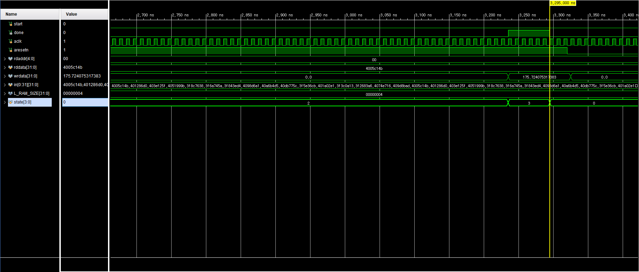

Discussion: 제가 구현한 pe_ctrl을 설명드리도록 하겠습니다.

1. FSM

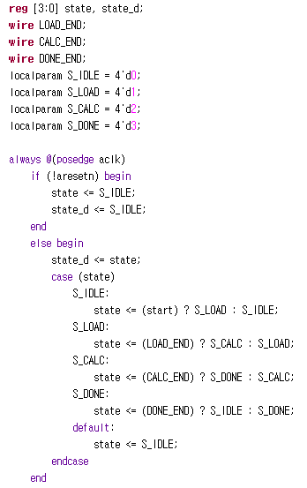

각 state에 진입한 직후인지 판단하기 위해 state와 state_d 두개의 변수를 만들었습니다. reset 하면 둘다 S_IDLE이고 start하거나 각 state가 끝나면 다음 state로 변합니다.

2. LOAD

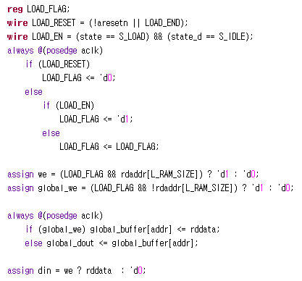

각 state마다 flag, reset, en의 3개의 변수가 있습니다. flag는 현재 state가 무엇인지, reset은 외부에서 reset이 들어오거나 state가 끝났는지, en은 state에 진입한 직후인지 판단합니다. load 상태일 때 rdaddr가 0~15면 global_we를, 16~31이면 we를 활성화합니다. global_we 상태이면 global_buffer에 rddata의 값을 아니라면 global_dout에 global_buffer의 값을 저장합니다. we 상태이면 din에 rddata 값을 저장합니다.

3. CALC

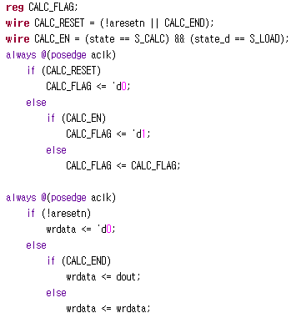

계산이 끝나면 wrdata, 즉 출력 값에 dout의 값을 저장합니다.

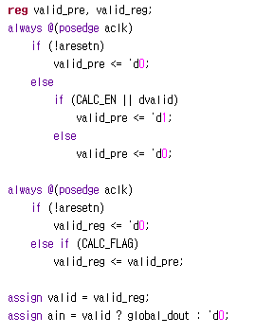

CALC 상태에 진입한 직후 혹은 dvalid가 활성화 된 상태면 valid_pre를 활성화하고, 그 다음 cycle에 valid를 활성화하여 ain에 global_dout의 값을 저장합니다.

4. DONE

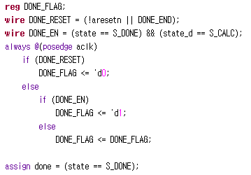

DONE 상태에 진입하면 done을 활성화합니다.

5. CTR

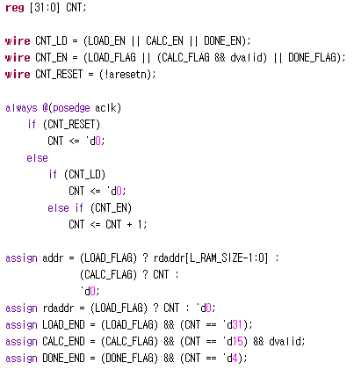

LD는 각 상태에 진입한 직후인지, EN은 CNT가 enable한 상황인지, RESET은 리셋이 들어왔는지 판단합니다. RESET이거나 LD이면 CNT를 0으로 초기화하고 LOAD와 DONE은 매 cycle마다, CALC는 매 연산 마다 CNT를 1 증가시킵니다. addr은 LOAD일땐 rdaddr값을, CALC일땐 CNT값을 저장해줍니다. rdaddr은 LOAD일 때 CNT값을 저장해줍니다. LOAD는 32 cycle 후에, CALC는 16번 연산 후에, DONE은 5cycle 후에 각 상태를 종료합니다.

그렇게 해서 LOAD에 32+1 = 33cycle, CALC에 16*18+1 = 289cycle, DONE에 5+1 = 6cycle, 총 328 cycle을 소모합니다.